Pracovný list
Zvuk, postupné mechanické vlnenie
Trieda: II.A
- Na obrázku je znázornené priečne postupné vlnenie postupujúce v smere osi x.
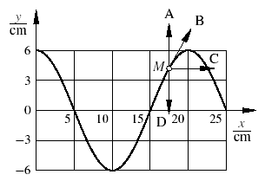
1. Akú vlnovú dĺžku má vlnenie ?
A) 10 cm B) 15 cm C) 20 cm D) 25 cm
2. Aká je amplitúda vlnenia ?
A) 6 cm B) 10 cm C) 12 cm D) 20 cm
3. Aká je najmenšia vzdialenosť dvoch bodov, ktoré kmitajú s navzájom opačnou fázou ?
A) 10 cm B) 12 cm C) 15 cm D) 20 cm
4. Ktorý zo smerov A, B, C, D vyznačených na obrázku predstavuje smer okamžitej rýchlosti bodu M ?
A) smer A B) smer B C) smer C D) smer D

5. a) Čo znamená, že frekvencia kmitavého pohybu je 10 Hz?
.................................................................................

b) Aká je príslušná perióda?
.....................................................................
6. Za 30 s vykonalo kyvadlo 15 kmitov. Určte frekvenciu a periódu tohto pohybu kyvadla.
........................................................................
........................................................................
7. Z obrázka určte periódu, frekvenciu a amplitúdu kmitania.
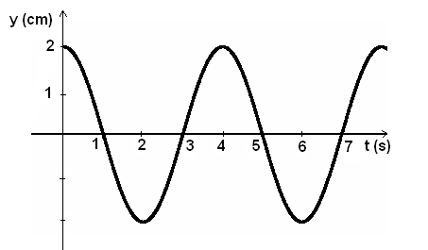

..............................................................................
.............................................................................
..............................................................................
8. Postupné vlnenie je opísané rovnicou y=5. 10⁻⁴sin2π(680t – 2x). Určte vlnovú dĺžku, frekvenciu, periódu, rýchlosť.

9. Charakterizuj lom ku kolmici, od kolmice. Dané situácie zakresli.

10. Charakterizuj akustiku, vlastnosti zvuku, infrazvuk ultrazvuk.
...........................................................................................................................................................
...........................................................................................................................................................
....................................................................................................................................................................................................................................................................................................................................................................................................................................................................................
11. Od čoho závisí rýchlosť zvuku?
..........................................................................................................................................................
12. Charakterizuj elmag. vlnenie.
..........................................................................................................................................................
13. Charakterizuj elmag. dipol.
.............................................................................................................................................................................................................................................................................................................................................................................................................................................

